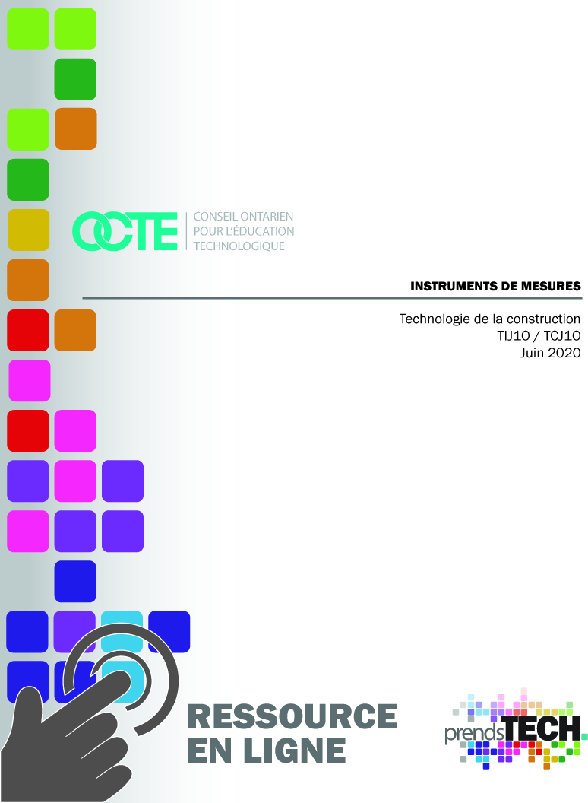

Apprentissage par l’expérience
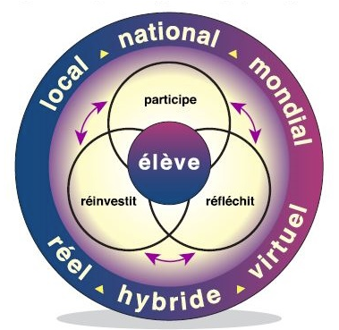
L'apprentissage par l'expérience joue un rôle important à chaque niveau, matière et programme et convient à chaque enfant, adolescent et adulte. Il s'agit d'une approche pédagogique basée sur l'enquête qui offre aux apprenants la possibilité de co-construire leur apprentissage en:
- participant à de riches expériences liées à une communauté en dehors de l'école;
- réfléchissant sur leurs expériences pour en tirer un sens ; puis,
- appliquant leur apprentissage pour influencer leurs décisions et leurs actions dans divers aspects de leur vie.
Ensemble, ces trois composantes sont désignées sous le nom de cycle d'apprentissage par l'expérience.
L'expérience peut impliquer des communautés locales, nationales ou mondiales et:
- être physiquement présent (une expérience sur place) ;
- être présent grâce à l'utilisation d'outils et de technologies numériques (expérience virtuelle) ; ou,
- une combinaison des deux (une expérience mixte).
Lors des occasions d'apprentissage expérientiel, l'accent est mis sur les relations entre et parmi les étudiants, les enseignants et les membres de la communauté, et non sur le lieu physique. L'expérience n'est pas limitée à l'école ou à un lieu physique à proximité de l'école. Elle a le pouvoir d'offrir des expériences d'apprentissage authentiques, dynamiques et engageantes, car elle ouvre la porte à des possibilités d'enseignement et d'apprentissage accrues et invite les enseignants et les élèves à établir des relations aux niveaux local, national et/ou mondial.

L'apprentissage par l'expérience contribue de manière importante à l'amélioration des résultats des élèves et à la promotion du bien-être. Lorsqu'ils sont pleinement engagés dans des possibilités d'apprentissage expérientiel multiples et variées - tôt et souvent - les enfants, les adolescents et les apprenants adultes développent:
- une meilleure compréhension des attentes du programme d'études de l'Ontario et du programme de la maternelle;
- les compétences globales et une appréciation de leur interdépendance ; et
- les compétences, les connaissances et les habitudes d'esprit nécessaires pour devenir des planificateurs compétents et confiants en matière d'éducation et de carrière/vie.

L'apprentissage par l'expérience renforce la pertinence, favorise l'engagement et contribue à l'amélioration des résultats, ainsi qu'à la promotion du bien-être et de résultats équitables pour tous les élèves.

Table des matières

Page | Titre
4-9 | Le cycle d'apprentissage par l'expérience et le tableau des résultats
10-11 | Établir des objectifs d'apprentissage et des critères de réussite dans le cadre de l’apprentissage par l’expérience
12-14 | Utilisation du tableau des résultats pour évaluer l'apprentissage par l’expérience  Exemple 1
15 | Exemple d’une grille d'évaluation
16-19 | Utilisation du tableau des résultats pour évaluer l'apprentissage par l’expérience  Exemple 2
20 | Exemple de fiche de conférence dirigée par les élèves
21 | Annexe I : Références et ressources
22 | Annexe II : Tableau des résultats de l'apprentissage par l'expérience (version condensée)

Le cycle d'apprentissage par l'expérience et le tableau des résultats
Le cycle d'apprentissage expérientiel se compose de trois phases distinctes qui sont directement liées à l'apprentissage des élèves : les élèves participent à une expérience ; ils réfléchissent à cette expérience pour en tirer un sens et ils appliquent ce qu'ils ont appris à des contextes familiers et nouveaux. Le cycle d'apprentissage par l'expérience peut être utilisé comme un processus important lors de l'examen des critères d'évaluation, tels que ceux qui figurent dans les tableaux des résultats de l'Ontario dans le document Faire croître le succès : Évaluation et communication du rendement des élèves fréquentant les écoles de l'Ontario (ministère de l'Éducation de l'Ontario, 2010).

Utiliser le tableau des réalisations pour créer de riches possibilités d'apprentissage expérientiel
L'essence de l'apprentissage expérientiel en tant qu'approche pédagogique est d'aller "au-delà de la visite sur le terrain". Cela signifie que les étudiants participent activement à la planification de l'expérience, à l'expérience elle-même et à l'apprentissage qui en résulte. L'expérience est profondément liée à l'apprentissage des étudiants et à la création de sens.
Dans le document Faire croître le succès : Évaluation et communication du rendement des élèves fréquentant les écoles de l'Ontario (ministère de l'Éducation de l'Ontario, 2010), les tableaux des résultats scolaires de la première à la douzième année du programme d'études de l'Ontario décrivent les normes de contenu et les normes de performance, qui doivent toutes deux être prises en compte dans l'évaluation des élèves.

Ce document propose un tableau des réalisations qui tient compte à la fois du contenu et des normes de performance dans une optique d'apprentissage expérientiel, en mettant en évidence et en adaptant les éléments du tableau pour tenir compte de l'évaluation et de l'appréciation lors de l'apprentissage expérientiel. Ce tableau des acquis de l'apprentissage expérientiel aide l'éducateur dans les domaines suivants (également présentés dans la figure 1.0) :
- Relier les expériences d'apprentissage authentiques aux attentes pertinentes du programme d'études.
- Promouvoir la réflexion en prenant compte de la planification, du traitement et des compétences en matière de pensée critique et créative.
- Guider le développement des tâches et des outils d'évaluation.
- Planifier l'enseignement par l'apprentissage expérientiel (par exemple, planification à rebours, "Élever et améliorer").
- Fournir une base de référence pour un retour d'information cohérent et significatif aux étudiants.
- Établir des catégories et des critères clairs permettant d'évaluer l'apprentissage des élèves.

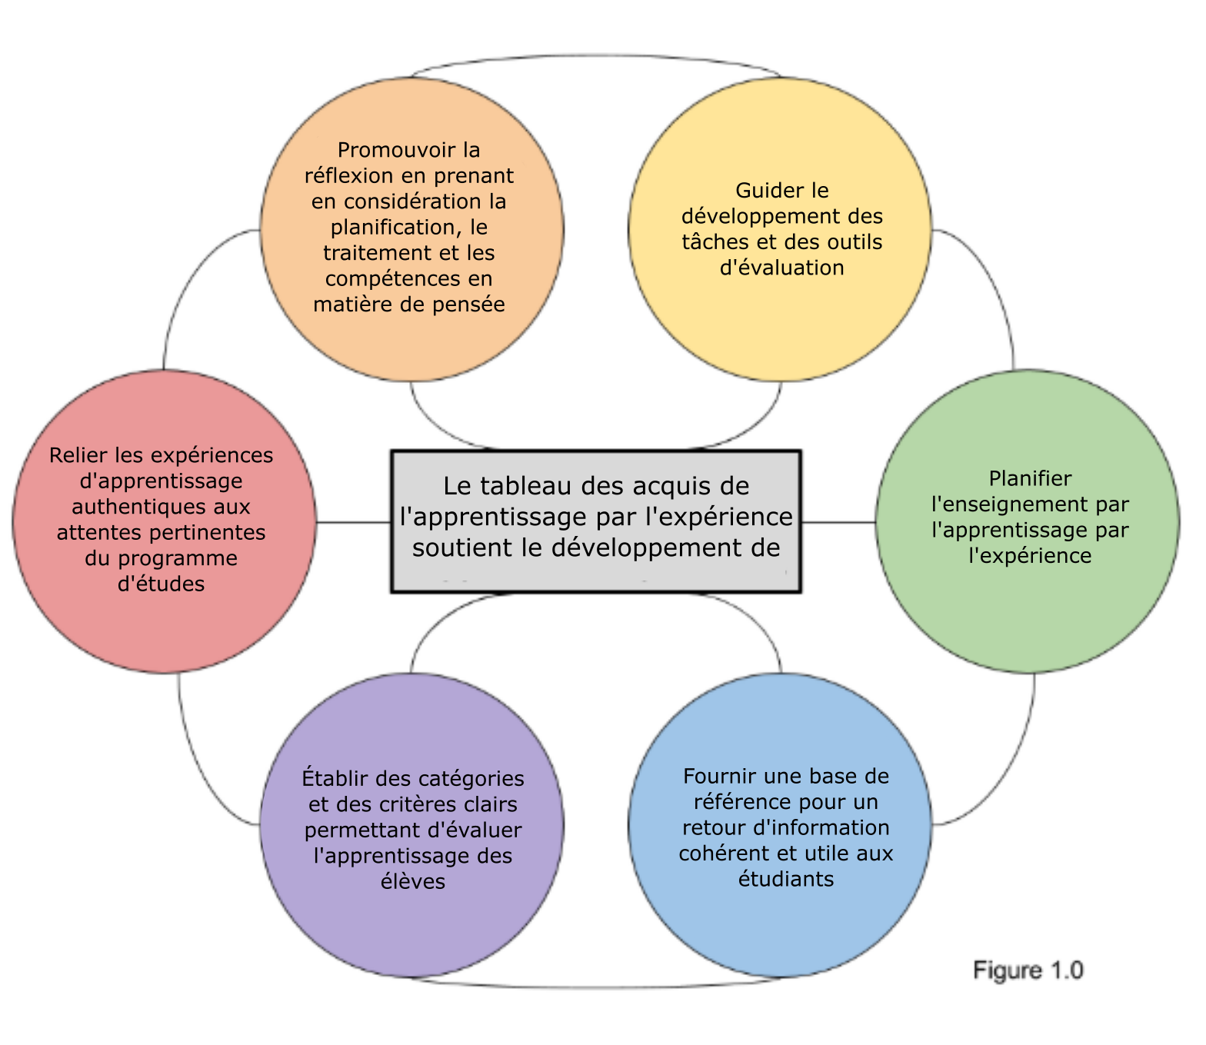

Évaluer l'apprentissage des élèves : Triangulation des données
Objectif d'apprentissage:  Obtenir des informations sur l'apprentissage des étudiants durant les expériences d'apprentissage et avoir la certitude que l'évaluation est fiable, valide et raisonnable | L'évaluation sera réussie si :  - Les expériences d'apprentissage sont conçues conjointement avec les étudiants  - Les expériences et les tâches d'apprentissage offrent aux élèves diverses façons de démontrer leur apprentissage  - Les étudiants peuvent être observés pendant l'apprentissage expérimental  - Les questions et les invites peuvent être utilisées pour aider les élèves à expliciter leur pensée  - Les éducateurs peuvent organiser des conversations en classe et en petits groupes qui encouragent les élèves à formuler et/ou à exprimer des réflexions afin de développer la réflexion  - Les étudiants se voient offrir des possibilités authentiques d'appliquer leurs connaissances et leurs compétences, de transférer leurs connaissances et leurs compétences et/ou de faire des liens à la suite d'une expérience

Quand et où les éducateurs évaluent le cycle d'apprentissage par l'expérience
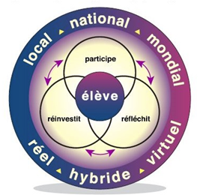
Apprentissage par l’expérience axé sur la communauté. Version provisoire. Ministère de l’Éducation de l’Ontario, 2016 peut être un point de départ pour des discussions sur des exemples possibles d'évaluation avant, pendant et après une opportunité d'apprentissage expérientiel.

Le document décrit la phase du cycle de la manière suivante:

- Participer - l'étudiant participe activement à l'expérience, ce qui peut inclure l'idée de l'expérience et la conception de l'expérience
  - Si un étudiant est en accord avec la conception d'une expérience, il applique activement le contenu du programme d'études à un contexte connexe (application). Il communique avec ses pairs, ses éducateurs et éventuellement avec les partenaires communautaires dans la phase de conception d'une expérience (communication) et il utilise des compétences de planification (réflexion).
  - Si un étudiant participe activement à une expérience, il acquiert la connaissance et la compréhension de nombreux éléments qui dirigent l'enseignement et de l'apprentissage, y compris l'exploration des parcours, l'engagement dans le programme d'études et le développement de compétences transférables.

- Réflexion - l'étudiant réfléchit en tant qu'individu ou en tant que membre d'un groupe pour donner un sens à l'expérience et pour relier l'expérience à travers une variété de contextes.
  - Les étudiants doivent réfléchir pendant l'expérience elle-même, en étant incités par l'éducateur, le partenaire communautaire ou leurs pairs à considérer comment l'expérience est liée au programme d'études, aux parcours ou aux compétences transférables (connaissances).
  - Après l'expérience, les élèves utilisent leurs capacités de traitement pour analyser l'expérience (réflexion et enquête). Ils établissent également des liens avec des choses qu'ils ont déjà apprises et sont invités à étendre ces liens à de nouveaux contextes (application).

- Mise en application - Les étudiants peuvent appliquer ce qu'ils ont appris d'une expérience pour approfondir ou transférer leur compréhension des concepts de cours, de la planification des études et de la vie professionnelle ou des compétences transférables.
  - Les étudiants peuvent appliquer leur apprentissage dans une évaluation formative ou sommative pour démontrer leur connaissance et leur compréhension du programme d'études ; ils peuvent tirer des conclusions ou planifier des actions supplémentaires en relation avec l'expérience (réflexion et recherche) ; et ils peuvent montrer comment l'expérience est liée à d'autres disciplines ou volets (application).
  - Les étudiants peuvent également utiliser l'expérience comme point de départ pour planifier une autre expérience (réflexion et enquête)

Le tableau des acquis de l'apprentissage par l'expérience
Catégories | Niveau 1 | Niveau 2 | Niveau 3 | Niveau 4
Connaissances et compréhension - La construction du savoir propre à la discipline, soit la connaissance des éléments à l’étude et la compréhension de leur signification et de leur portée.
 | L’élève:
Relier l'expérience au programme d'études → Que voulez-vous que les étudiants SACHENT en participant activement à cette expérience ? (par exemple, contenu spécifique à une matière, y compris les attentes et contenus d’apprentissage) | démontre une connaissance limitée du contenu | démontre une  connaissance partielle du contenu | démontre une  bonne connaissance du contenu | démontre une  connaissance  approfondie du contenu.
Démontre une compréhension du contenu → Vos élèves ont-ils montré qu'ils COMPRENAIENT le(s) résultat(s) d'apprentissage visé(s) en participant activement à une expérience ? (p. ex. compétences, processus, concepts, techniques) | démontre une compréhension limitée du contenu | démontre une  compréhension  partielle du contenu | démontre une  bonne compréhension du contenu | démontre une  compréhension  approfondie du contenu.
Habiletés de la pensée – L’utilisation d’un ensemble d’habiletés liées aux processus de la pensée critique et de la pensée créative.
 | L’élève:
Utilisation des habiletés de planification (p. ex., identifier le problème à résoudre, élaborer un plan de conception ou de recherche, déterminer les variables à contrôler). | utilise les habiletés de planification avec une efficacité  limitée. | utilise les habiletés  de planification avec une certaine  efficacité. | utilise les habiletés  de planification  avec efficacité. | utilise les habiletés  de planification  avec beaucoup  d’efficacité.
Utilisation des habiletés de traitement de l’information (p. ex., sélectionner les matériaux, consigner les données de l’expérience, classer les documents). | utilise les habiletés de traitement de  l’information avec  une efficacité limitée. | utilise les habiletés  de traitement de  l’information avec  une certaine efficacité. | utilise les habiletés  de traitement de  l’information avec  efficacité. | utilise les habiletés  de traitement de  l’information avec  beaucoup  d’efficacité.
Utilisation des processus de la pensée critique et de la pensée créative (p. ex.,analyser des résultats, faire des inférences, tirer des conclusions, évaluer l’impact de son prototype). | utilise les  processus de la  pensée critique  et de la pensée  créative avec  une efficacité  limitée. | utilise les  processus de la  pensée critique et de la pensée créative avec une certaine efficacité. | utilise les  processus de la pensée critique et de la pensée créative avec efficacité. | utilise les  processus de la  pensée critique et de la pensée créative avec beaucoup d’efficacité.

Communication – La transmission des idées et de l’information selon différentes formes et divers moyens
 | L’élève :
Organiser les idées et les informations avant, pendant ou après l'expérience Expression et organisation des idées et de l’information (p. ex., expression précise, organisation logique) de façon orale, écrite ou visuelle (p. ex., entrevue, présentation, porte-folio, organisateur graphique, affiche, lettre, curriculum vitæ, profil personnel, tableau, rapport, sommaire) dans des situations face à face et virtuelles | exprime et organise les idées et l’information avec une efficacité limitée. |  | exprime et organise les idées et l’information avec une certaine efficacité. |  |  | exprime et organise les idées  et l’information  avec efficacité. |  | exprime et organise les idées  et l’information  avec beaucoup  d’efficacité.
Communication des idées et de l’information, de façon orale, écrite et visuelle à des fins précises (p. ex., présenter, informer, défendre) et pour des  auditoires spécifiques (p. ex., camarades, personnel enseignant, communauté). | communique les idées et l’information à des fins précises et pour des auditoires  spécifiques avec une efficacité limitée. |  | communique les idées et l’information à des fins précises et pour des auditoires spécifiques avec une certaine efficacité. |  |  | communique les idées et l’information à des fins précises et pour des auditoires spécifiques avec efficacité. |  | communique les idées et l’information à  des fins précises et pour des auditoires  spécifiques avec  beaucoup d’efficacité.
Utilisation de conventions propres à l'expérience, et spécifiques aux objectifs d'apprentissage et aux critères de réussite de l'expérience (par exemple, vocabulaire/terminologie de l'orateur invité/site d'excursion/secteur/ lieu de travail/discipline) sous forme orale, visuelle et/ou écrite | utilise les conventions et la terminologie à l’étude avec une efficacité limitée. |  | utilise les conventions et la terminologie à l’étude avec une certaine efficacité. |  |  | utilise les conventions et la terminologie à l’étude avec efficacité. |  | utilise les conventions et la terminologie à l’étude avec  beaucoup d’efficacité.
Mise en application – L’application des éléments à l’étude et des habiletés dans des contextes familiers, leur
transfert à de nouveaux contextes, ainsi que l’établissement de liens.
 | L’élève :
Application des  connaissances et des  habiletés (p. ex., planification  d’apprentissage, de carrière  et de vie; définition des  objectifs; pratiques en matière  de santé, sécurité et bien-être;  utilisation de la technologie)  dans des contextes  familiers, | applique les connaissances et les habiletés dans des contextes familiers avec une efficacité limitée. |  | applique les connaissances et les habiletés dans des contextes familiers avec une certaine efficacité. |  |  | applique les connaissances et les habiletés dans des contextes familiers avec efficacité. |  | applique les connaissances et les habiletés dans des contextes familiers avec efficacité.
Transfert des connaissances  et des habiletés (p. ex.,  relations interpersonnelles,  stratégies d’apprentissage,  planification d’apprentissage,  de carrière et de vie; utilisation  d’équipement spécialisé et de  techniques) à de nouveaux  contextes (par exemple, le cadre de la classe, un stage d'observation au travail, l'engagement civique, un projet communautaire) |  | transfère les connaissances et les habiletés à de nouveaux contextes avec une efficacité limitée. |  | transfère les connaissances et les habiletés à de nouveaux contextes avec une certaine efficacité. | transfère les connaissances et les habiletés à de nouveaux contextes avec efficacité. |  | transfère les connaissances et les habiletés à de nouveaux contextes avec efficacité
Établissement de liens entre divers contextes (p. ex., entre matières et cours; entre apprentissage en milieu scolaire et en milieu communautaire dans le cadre d’une expérience en éducation coopérative; entre apprentissage en éducation coopérative, expériences personnelles et possibilités futures). |  | établit des liens entre différents contextes ou  expériences avec une efficacité limitée |  | établit des liens entre différents contextes ou  expériences avec une certaine efficacité | établit des liens entre différents contextes ou  expériences avec efficacité |  | établit des liens entre différents contextes ou  expériences avec beaucoup d’efficacité

Références:

Apprentissage par l’expérience axé sur la communauté de la maternelle et du jardin d’enfants à la 12e année, 2016
< http://www.edu.gov.on.ca/fre/general/elemsec/job/passport/CommunityConnected_ExperientialLearningFre.pdf >

Le curriculum de l’Ontario, 11e et 12e année – Éducation coopérative, 2018
< http://www.edu.gov.on.ca/fre/curriculum/secondary/cooperative-education-2018-fr.pdf >

Faire croître le succès : Évaluation et communication du rendement des élèves – 12e année. 2010 <http://www.edu.gov.on.ca/fre/policyfunding/growSuccess.pdf>

Le curriculum de l’Ontario, 9e et 10e année – Orientation et formation au cheminement de carrière, 2006. <http://www.edu.gov.on.ca/fre/curriculum/secondary/guidance910currb.pdf>

Le curriculum de l'Ontario, 11e et 12e année, Éducation technologique, 2009 (révisé)
<http://www.edu.gov.on.ca/fre/curriculum/secondary/2009teched1112curr.pdf>

Établir des objectifs d'apprentissage et des critères de réussite pour l'apprentissage expérientiel
Les étudiants sont plus susceptibles de s'engager, de persévérer et d'apprendre s'ils savent (et ont la possibilité) de se fixer des objectifs, de faire des choix, d'évaluer leurs propres progrès et de déterminer leur prochaine étape (Developing Assessment-Capable Visible Learners; Frey, Hattie & Fisher, 2018).

Les étudiants sont au centre des possibilités d'apprentissage par l'expérience et devraient également être impliqués dans la co-création des objectifs d'apprentissage et des critères de réussite.
“ Les enfants reconnaissent davantage les critères de réussite lorsqu'ils les ont co-construits, et le fait que ce soit écrit dans leurs propres mots les aides à s’en approprier.” (Transforming Learning Through Formative Assessment ~ Shirley Clarke)

Que devrions-nous tenir compte lors de la conception des OBJECTIFS D'APPRENTISSAGE pour l'apprentissage par l'expérience?
Considérations | Spécifiques | Questions  * Planifier en gardant la fin en tête *
Les attentes de l'apprentissage par l'expérience sont les suivants : | - Liens au programme d'études  - Développement des compétences globales  - Liens avec la communauté  - Perspectives sur soi, l'identité et les relations avec les autres  - Acquisition d'habitudes de réflexion (compétences métacognitives) | L'expérience n'a pas besoin de satisfaire à chacun de ces résultats, mais quels sont ceux qui sont au centre de l'expérience ? Ceux-ci deviendront le point central du retour d'information et de l'apprentissage.
L'apprentissage par l'expérience est motivé par : | - Programme d'études  - Compétences globales  - Cheminement  - Bien-être | Pourquoi l'apprentissage expérientiel est-il la meilleure stratégie :  → pour l'apprentissage des élèves ?  → pour la curiosité des élèves ?  → pour l'engagement ?  Qu'est-ce qui vous motive ? Pour eux ?
Le cycle d'apprentissage par l'expérience demande aux élèves de faire : | - Participer  - Réfléchir  - Postulez | - Quel sera le rôle de chacun d'eux dans votre évaluation ?  - Lequel nécessitera un retour d'information ?  - Comment les élèves atteindront-ils leurs objectifs d'apprentissage au cours de ce cycle ?  - Quand les éléments du cycle seront-ils intégrés et dans quel ordre ?

Comment générer des CRITÈRES DE RÉUSSITE pour évaluer l'apprentissage dans un contexte d'apprentissage expérientiel ?
Considérations | Spécifiques | Questions  * Planifier en gardant la fin en tête *
Les étudiants sont au centre du cycle d'apprentissage par l'expérience et doivent être activement impliqués à chaque étape | - Les critères de réussite doivent être créés conjointement avec les étudiants  - Langue adaptée aux étudiants  - Respecter le choix, la voix et l'expérience des élèves | Les élèves sont-ils capables de comprendre à quoi "ressemble" la réussite des objectifs d'apprentissage ?  Les élèves peuvent-ils s'évaluer eux-mêmes et évaluer leurs pairs à l'aide de ces critères de réussite ?
L'évaluation est liée au tableau des résultats de l'apprentissage expérientiel et à la réalisation de l'objectif d'apprentissage : | En lien avec les attentes du programme d'études  Diagnostique : où ils sont, où ils doivent aller et comment s'y rendre  Formatif : renforcer la capacité des étudiants à s'autoévaluer et à suivre leurs progrès  Sommatif : résumé de l'apprentissage des étudiants et de la maîtrise d'un concept ou d'une compétence | S'agira-t-il d'une évaluation pour, en tant que ou de l'apprentissage ?  Que sauront les élèves ? Que feront les élèves ?  Comment vous ou vos amis allez partager vos réactions ?  Comment les élèves sauront-ils s'ils progressent ? Comment peuvent-ils s'autogérer ?

Utilisation du tableau des résultats pour

évaluer l'apprentissage par l’expérience

Exemple 1

Lecture guidée

Quelques éléments à prendre en compte lors de la lecture …
- Comment tirer parti de la curiosité des élèves pour les aider à trouver un sens à leur vie et à faire des liens ?
- Selon votre expérience, quand les élèves ont-ils demandé à faire ou à essayer quelque chose parce que l'apprentissage les passionne ?
- Comment pourriez-vous relier la curiosité, l'excitation et l'apprentissage expérientiel dans votre contexte ?

Exemple de contexte - Espèces envahissantes (4e année)
Contexte | La classe de 4e année de l'éducateur A s'informe sur les espèces envahissantes pendant sa période de sciences. Ils ont étudié l'impact des espèces envahissantes sur l'environnement, comme le potentiel de transport de bactéries, de monopolisation de l'approvisionnement alimentaire et de modification de l'habitat des espèces indigènes. Un élève de la classe mentionne qu'il y a des centaines de poissons rouges qui vivent dans le réservoir de leur quartier. Les autres élèves sont immédiatement curieux à ce sujet.  Le quartier est proche de l'école et la classe pourrait s'y rendre à pied avec les éducateurs.  Ils auraient besoin de revoir les politiques du conseil en lien avec la sécurité autour de l'eau.
Objectifs d'apprentissage par l'expérience  (L’éducateur) | J'apprends à le faire:  - Profiter de la curiosité des étudiants pour favoriser l'apprentissage par l'expérience  - Enrichir le programme scolaire par des activités d'apprentissage expérientiel authentiques  - Documenter l'apprentissage des étudiants lors des occasions d'apprentissage par l'expérience  Je peux donc…  - Faire participer mes élèves à un apprentissage riche et authentique  - Utiliser le cycle d'apprentissage par l'expérience dans mon processus d'évaluation
Liens avec les programmes d'études | Science - Comprendre les systèmes vivants : Habitats et communautés :  1.1 analyser les impacts positifs et négatifs de l’interaction humaine avec les habitats et les communautés naturels → Les humains ont introduit cette espèce envahissante dans le bassin versant ; quelles conséquences cela peut-il avoir ?  2.3 utiliser les compétences en matière de recherche scientifique (Exemple 3.1) pour étudier comment les plantes et les animaux d'une communauté dépendent des caractéristiques de leur habitat pour répondre à des besoins importants → comment une espèce envahissante affecte-t-elle l'habitat des espèces indigènes ?  2.5 utiliser le vocabulaire scientifique et technologique approprié, y compris l'habitat, la population, la communauté, l'adaptation et la chaîne alimentaire, dans la communication orale et écrite  3.3 identifier les facteurs (par exemple, la disponibilité de l'eau ou de la nourriture, la quantité de lumière, le type de temps) qui affectent la capacité des plantes et des animaux à survivre dans un habitat spécifique → lorsqu'une espèce envahissante se déplace dans un habitat, comment ces facteurs peuvent-ils changer pour l'espèce indigène ?  3.9 démontrer une compréhension des raisons pour lesquelles tous les habitats ont des limites quant au nombre de plantes et d'animaux qu'ils peuvent abriter → Comment cet équilibre est-il perturbé par une espèce envahissante ?
Participer  Les étudiants participent activement à l'expérience, ce qui peut inclure l'idée de l'expérience et la conception de l'expérience. | Description de l’expérience  La classe se rendra ensemble à l'étang du quartier. En petits groupes, avec des planches à pince, ils | Tableau des liens avec les réalisations  Connaissance et compréhension
 | Consigneront leurs observations à l'aide d'un napperon fourni par l'éducateur.  L'éducateur veut notamment savoir  → que voyez-vous dans l'étang ?  → que remarquez-vous de la structure de l'étang ?  → quelles sont vos questions au sujet des poissons rouges ?  Ces questions aideront l'éducateur à évaluer le niveau de compréhension des élèves sur les bassins versants et les espèces envahissantes à partir de leurs conversations précédentes. Cette expérience de participation est une évaluation précieuse en tant qu'apprentissage. Elle permettra d'obtenir un retour d'information, de poser des questions supplémentaires et peut-être de revoir certains concepts clés qui ont été manqués.  Au cours de l'expérience, l'éducateur sera également à l'écoute de la façon dont les élèves se parlent, des types d'observations qui sont faites, de l'enseignement par les pairs et des sujets qui intéressent les élèves. Cela permettra de planifier les prochaines étapes. | Cette expérience est liée à deux concepts fondamentaux de la compréhension des systèmes de vie et permettrait d'évaluer la connaissance et la compréhension de ces systèmes :  - Systèmes et interactions  - Durabilité et gestion  Réflexion et enquête  Les élèves participent à une enquête scientifique en explorant le réservoir du quartier. En particulier, ils étudient l'impact des espèces envahissantes :  - Localisation et organisation de l'information  - Analyser, réfléchir et faire un compte rendu  - Formulation de conclusions  Mise en application  Les élèves appliqueraient ce qu'ils savent déjà sur les habitats et les chaînes alimentaires à leurs observations dans le cadre de l'enquête scientifique.  Communication  Les élèves compléteront leurs observations scientifiques avec un groupe, ce qui permettra à l'éducateur d'observer leur capacité à:  - Utiliser la terminologie appropriée  - Poser des questions pertinentes  - Écouter et parler avec leurs pairs
Réflexion  Les élèves réfléchissent individuellement ou en groupe afin de donner un sens à leur expérience et de la relier à des contextes variés. | Description de la réflexion  L'éducateur décide quel processus de réflexion sera utilisé dans sa classe dès que les élèves reviendront de la sortie. L'objectif sera de faire un compte rendu de la marche et de partager des idées pendant qu'ils sont encore frais, ainsi que de commencer à transférer ce qu'ils ont appris sur les espèces envahissantes dans un projet d'action pour l'évaluation de l'apprentissage.  Le dé à questions:  La classe se tiendra en cercle avec un grand dé en mousse. Après avoir établi les normes d'utilisation du dé (c'est-à-dire lancer ou rouler doucement à la main vers un partenaire ; établir un contact visuel avant de partager le dé avec la personne suivante), les élèves passeront le dé et répondront à la question qui apparaitra. Exemples d'instructions:  1 - Qu'avez-vous remarqué?  2 - Qu'est-ce qui vous a surpris ?  3 - Qu'est-ce qui vous a frustré ?  4 - Qu'est-ce que vous changeriez si vous le pouviez ?  5 - Quelle est la chose la plus importante que vous ayez apprise aujourd'hui ?  6 - Qu'est-ce qui vous étonne ?  L'éducateur ou un élève bénévole écrira les réponses de l'élève. | Tableau des liens avec les réalisations  La conversation pendant cette activité est importante pour l'évaluation en tant qu'apprentissage. C'est également une bonne occasion pour les élèves de développer ensemble des connaissances. En partageant leurs réflexions, les élèves peuvent démontrer:  - Lacunes dans les connaissances ou la compréhension  - Une capacité d’appuyer les autres qui ont des difficultés (par la conversation, ou leur propre observation)  Réflexion et enquête  Deux des messages incitent les élèves à développer leur esprit critique et à approfondir leur réflexion actuelle par le biais de recherches supplémentaires. Les réponses aux questions 4 et 6 pourraient diriger l'étape d'application du cycle (l'évaluation de l'apprentissage).  Communication  Les élèves communiqueront leurs idées verbalement. Là encore, c'est une bonne occasion d'encourager l'utilisation de normes conversationnelles, ainsi que l'utilisation de la terminologie appropriée à cette expérience (habitat, chaîne alimentaire, bassin versant).

Mise en application  Les étudiants peuvent appliquer ce qu'ils ont appris d'une expérience pour approfondir ou transférer leur compréhension des concepts de cours, de la planification des études et de la vie professionnelle ou des compétences transférables. | Description de la mise en application  Grâce au compte rendu de réflexion, les élèves auront probablement commencé à passer de l'apprentissage d'une espèce envahissante et de son impact sur le bassin versant à une action qui permettra de résoudre ce problème dans leur communauté.  C'est l'occasion idéale pour l'éducateur de différencier l'évaluation de l'apprentissage. Les élèves pourraient réfléchir à plusieurs solutions/actions différentes pour ce problème dans leur communauté.  L'éducateur et la classe décident ensemble des objectifs d'apprentissage et des critères de réussite pour cette tâche. Les élèves auront une grande liberté de parole et de choix dans cette activité d'application, mais ils acceptent:  - Décrivez le problème  - Identifier un partenaire communautaire et expliquer comment ce partenaire les aiderait à résoudre ce problème dans leur région  - Proposer une solution au problème qui tient compte de l'habitat et des espèces indigènes  - Utiliser la terminologie appropriée à l'enquête scientifique  - Créer une présentation imprimée/médiatique pour partager leur solution avec la classe | Tableau des liens avec les réalisations  (l'évaluation de l'apprentissage)  L'éducateur utilise le tableau des acquis de l'apprentissage expérientiel pour créer une rubrique de démonstration de l'apprentissage que les élèves vont créer. Il reflète les critères sur lesquels les élèves se sont mis d'accord, et intègre le programme d'études, tout en établissant un lien avec la communauté.  Exemple de grille d'évaluation utilisant le tableau des réalisations

Réflexion des lecteurs

Maintenant que vous avez exploré un exemple d'apprentissage par l'expérience, considérez:
- Qu’est-ce qui vous a accroché ? Qu'est-ce qui prolonge votre réflexion ? Qu'est-ce qui remet en cause votre réflexion ?
- Où voyez-vous les parties du cycle d'apprentissage expérientiel tissées tout au long de l'expérience ?
- Comment voyez-vous une expérience similaire fonctionner dans votre contexte ?
- Quels éléments de ce processus pourraient être reproduits ou adaptés pour fonctionner dans votre classe/sujet ?

3.1 Grille d’évaluation
Utilisation du tableau des réalisations pour évaluer l'apprentissage par l'expérience
Pour voir le tableau complet des réalisations, cliquez sur ICI

L'éclat | Critères | Grandir
Connaissance et compréhension
En décrivant le problème, je peux le démontrer:
- Je connais l'impact des espèces envahissantes dans cet habitat
- Je comprends le rôle des humains dans ce processus
Réflexion et enquête
En identifiant un partenaire communautaire et en expliquant comment ce partenaire pourrait m'aider à résoudre ce problème, je peux démontrer que je peux:
- Localiser et organiser les informations d'une ressource
En proposant une solution au problème, je suis en mesure de montrer que je peux le faire :
- Résoudre les problèmes
- Trouver des solutions
Communication
Dans ma présentation imprimée / médiatique, je suis capable de:
- Utiliser la terminologie appropriée à l'enquête scientifique
- Communiquer efficacement mes conclusions et mes solutions à un public de mes pairs
Mise en application
Lorsque je crée une présentation imprimée/médiatique pour partager ma solution avec la classe, je peux montrer que je :
- Je peux établir des liens entre ce qui a été appris en classe et ce qui a été appris dans notre expérience
- Peut établir des liens entre notre expérience et les organisations de notre communauté

Utilisation du tableau des résultats pour

évaluer l'apprentissage par l’expérience

Exemple 2

Lecture guidée

Quelques éléments à prendre en compte lors de la lecture …
- Comment tirer parti de la curiosité des élèves pour les aider à trouver un sens à leur vie et à faire des liens ?
- Selon votre expérience, quand les élèves ont-ils demandé à faire ou à essayer quelque chose parce que l'apprentissage les passionne ?
- Quel apprentissage expérientiel faites-vous actuellement avec vos élèves ? Comment l'évaluez-vous ?

Exemple de contexte - Construction de bacs à plantes (10e année)
Contexte | Le club de l'environnement de l'école souhaite organiser une collecte de fonds et s'est associé à la technologie de construction de la 10e année pour ce faire. Le club prévoit de faire pousser une variété de plantes dans les serres de l'école et aimerait les vendre pour une collecte de fonds dans des jardinières. Ils ont contacté la classe de technologie de 10e année pour évaluer leur intérêt et ils ont sauté sur l'occasion. Pendant quelques semaines, ils se sont associés à un entrepreneur local qui fabrique des boîtes comme celle-ci pour écouter ses conseils, rechercher différents modèles pour utiliser le plus grand nombre de boîtes possible en fonction des matériaux dont ils disposent (achetés avec des fonds du département de technologie, du club de l'environnement, de l'administration de l'école et des fonds d'apprentissage par l'expérience), rédiger leurs modèles, puis finalement construire les boîtes pour le club de l'environnement.  Le week-end de la collecte de fonds, la classe d’étude technologique doit être reconnue pour ce travail et a été invitée à être présente lors du lancement du projet. Les fonds récoltés serviront à agrandir et à réaménager la serre de l'école.
Objectifs d'apprentissage par l'expérience  (Éducateur) | J'apprends à:  - Profiter des partenariats communautaires et l'intérêt des étudiants pour favoriser l'apprentissage par l'expérience  - Enrichir le programme scolaire par des activités d'apprentissage expérientiel authentiques  - Documenter l'apprentissage des étudiants lors des occasions d'apprentissage par l'expérience  Je peux donc…  - Faire participer mes élèves à un apprentissage riche et authentique  - Utiliser le cycle d'apprentissage par l'expérience dans mon processus d'évaluation
Liens avec les programmes d'études  (attentes) | TECHNOLOGIES DE LA CONSTRUCTION  A. FONDEMENTS  A2. décrire les propriétés de divers matériaux de construction ainsi que des procédés de transformation du bois et de finition de pièces de construction.  A3. préciser la fonction de divers outils de construction en leur associant des tâches précises et des procédés d’assemblage et de fixation de pièces.  A4. dégager la pertinence des règlements appliqués dans le secteur de la construction en matière de santé et de sécurité.  B. PROCESSUS ET APPLICATIONS  B1. réaliser des projets de construction de petite envergure en appliquant sa connaissance du processus de design ou de résolution de problèmes et à partir de la lecture de plans et de dessins.  B2. appliquer les procédés de fabrication, d’assemblage et de finition pour réaliser des projets en toute sécurité.  B3. appliquer à la réalisation de projets ses connaissances acquises en mathématiques et en communication.

B2 Application des procédés de fabrication, d’assemblage et de finition
B2.1 procéder par étapes à la fabrication des différentes pièces d’un ouvrage à réaliser en suivant la feuille de route
B2.2 vérifier la finition des pièces préparées en prévision de l’assemblage;
B2.3 procéder par étapes à l’assemblage des différentes pièces de l’ouvrage en se référant à la feuille de route fournie et en observant les consignes de sécurité données.
Participer  Les étudiants participent activement à l'expérience, ce qui peut inclure l'idée de l'expérience et la conception de l'expérience. | Description de l’expérience  Au cours de quelques semaines, la classe:  - Co-créer des critères de réussite basés sur un objectif d'apprentissage établi par l'éducateur (par exemple, nous allons apprendre et développer les étapes du processus de conception afin de pouvoir créer des bacs à plantes que le club environnemental pourra vendre lors de sa collecte de fonds)  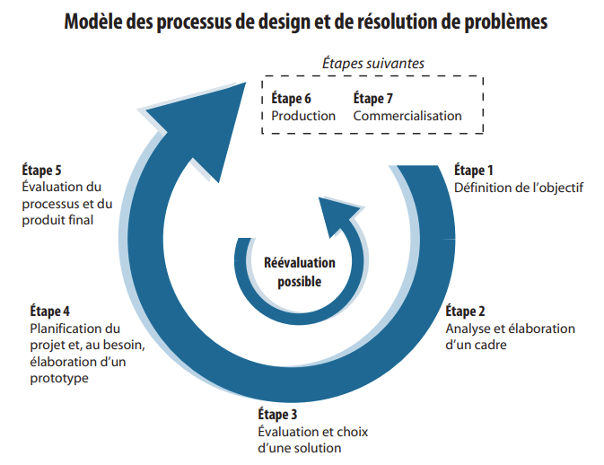  **Pages 21-26 Le curriculum de l’éducation technologique  - Recherchez différents modèles et options de bacs à plantes pour générer des idées sur ce qui pourrait être réalisable dans le cadre de ce projet (par exemple, matériaux disponibles, coût, portabilité, etc.)  - En groupe de deux ou trois, créez et présentez un design qui serait faisable en atelier malgré les contraintes du projet.  - En tant que classe, décidez quels dessins répondent le mieux aux critères du projet.  - En atelier, construisez un prototype et recueillez les commentaires des élèves, des autres éducateurs, du club de l'environnement et de toute autre personne impliquée dans ce projet.  - Les élèves seront chargés de créer un bac à plantes, puis de réfléchir et de faire un rapport sur ce processus.  Il existe également un lien avec un partenaire communautaire qui construit des jardinières et qui est disposé à parler avec la classe et à donner son avis. | Tableau des liens avec les réalisations  Connaissance et compréhension  Cette expérience englobe plusieurs aspects des fondements de la technologie de la construction et permettrait d'évaluer la connaissance et la compréhension des:  - -Composants, matériaux et procédés de construction  - Outils, équipements, techniques  - Terminologie  - Dessins techniques  - Santé et sécurité  Réflexion et enquête  Les élèves participent à un processus de conception en vue de créer des bacs à plantes. En particulier, ils vont faire la:  - Recherche, localisation et organisation de l'information  - Analyser, réfléchir, examiner et faire un compte rendu  - Conception et résolution de problèmes  Mise en application  Les étudiants mettront en pratique ce qu'ils savent déjà et ont appris dans ce cours en ce qui concerne le processus de conception.  Communication  Tout au long de cette expérience, l'éducateur a de multiples occasions d'observer la capacité des élèves à:  - Utiliser la terminologie appropriée  - Poser des questions pertinentes  - Écouter et parler avec leurs pairs

Réflexion  Les élèves réfléchissent individuellement ou en groupe afin de donner un sens à leur expérience et de la relier à des contextes variés. | Description et réflexion  L'éducateur décide quel processus de réflexion sera utilisé dans sa classe  L'éducateur décide quel processus de réflexion sera utilisé selon le jour et l'activité.  Réflexion de groupe:  - PLUS/DELTA : Cette technique encourage le groupe à considérer ce qui est positif (plus) dans leurs performances et les possibilités d'amélioration (delta). Plutôt que d'utiliser les catégories de comportement BON/MAL, ce modèle fournit une approche positive, basée sur les atouts, pour évaluer le comportement de l'équipe. Les traits "plus" sont intrinsèquement positifs, et les opportunités "delta" deviennent des opportunités de changement.  - 5 QUESTIONS : Les élèves s'assoient en cercle, immédiatement ou peu après une expérience d'apprentissage. L'éducateur guide les élèves à travers les questions suivantes, en écoutant la voix de l'élève et en les laissant diriger la conversation :  1. Avez-vous remarqué... ?  2. Pourquoi cela s'est-il produit ?  3. Est-ce que cela se produit dans ? (école, vie, etc.)  4. Qui ? Quoi ? Où ? Quand ? Pourquoi ?  5. Qu'allez-vous faire maintenant ?  Réflexion individuelle :  Cartes de sortie avec des questions clés, telles que:  - L'élève X n'était pas là aujourd'hui. Quelle est la chose importante que nous avons apprise ou faite aujourd'hui et dont nous nous assurons qu'il/elle est au courant?  - Porte-folio d'apprentissage - une collection de preuves de produits, d'observations et de conversations qui se rapportent à ce projet, dirigée par l'étudiant. Selon l'éducateur, il peut s'agir d'un support électronique et peut être hébergé sur Google Drive (ou EAV, Microsoft, etc.). Cela permettra également d'organiser des rencontres avec l'éducateur. | Tableau des liens avec les réalisations  Connaissance et compréhension  Ces routines de réflexion peuvent être utilisées comme évaluation et comme apprentissage, car elles donnent à l'éducateur la possibilité d'écouter et de rechercher:  - Lacunes dans les connaissances ou la compréhension  - Idées fausses  - Utilisation de la terminologie et du vocabulaire  Réflexion et enquête  Chacun de ces exercices de réflexion donne aux éducateurs l'occasion d'amener les élèves à analyser leur plan, leur travail et leur comportement ; de considérer les apprentissages et les moments clés ; de donner des preuves de leur meilleur apprentissage et de le justifier ; et de formuler des conclusions qui peuvent être appliquées ultérieurement ou transférées dans un autre contexte.  Communication  Dans les activités de réflexion en groupe et dans les porte-folios d'apprentissage, les élèves communiqueront leurs idées verbalement. C'est une bonne occasion d'encourager l'utilisation de normes conversationnelles dans ce contexte, ainsi que l'utilisation de la terminologie appropriée à cette expérience.

Mise en application  Les étudiants peuvent appliquer ce qu'ils ont appris d'une expérience pour approfondir ou transférer leur compréhension des concepts de cours, de la planification des études et de la vie professionnelle ou des compétences transférables. | Description de l’application  Comme les élèves participent activement à cet apprentissage et réfléchissent à leur celle-ci et à leurs performances, l'éducateur les incite également à réfléchir à ce qu'ils aimeraient faire de cet apprentissage une fois ce projet terminé. Chaque apprenant sera chargé de construire quelque chose qui améliore la santé, le bien-être ou la vie de quelqu'un. Il peut s'agir d'une variante de bac à plantes pour faire pousser des légumes à la maison, d'un jouet pour un jeune frère ou une jeune sœur, d'un escabeau pour une grand-mère afin qu'elle puisse atteindre les étagères supérieures de la cuisine, etc. Ou bien, en petit groupe, ils peuvent travailler avec un partenaire communautaire pour un projet plus important (par exemple, de nouvelles étagères dans une banque alimentaire).  L'éducateur et la classe décident ensemble des objectifs d'apprentissage et des critères de réussite pour cette tâche.  OBJECTIF D'APPRENTISSAGE : Créer un objet ou un article en fonction d'un besoin afin d'améliorer la qualité de vie d'une ou plusieurs personnes.  Nous réussirons si nous le pouvons :  - Déterminer un besoin spécifique de l'individu ou du groupe auquel s'applique ce projet  - Créer un plan  - Suivre les procédures de sécurité appropriées  - Engager à chaque étape le processus de conception  - Utiliser ce qui a été appris dans les cours et les projets précédents  - Rendre compte et/ou montrer les avantages de leur travail | Tableau des liens avec les réalisations (évaluation de l'apprentissage)  L'éducateur utilise le tableau des acquis de l'apprentissage expérientiel pour créer une rubrique de démonstration de l'apprentissage que les élèves vont créer. Il reflète les critères sur lesquels les élèves se sont mis d'accord, et intègre le programme d'études, tout en établissant un lien avec la communauté.  Sample Student-Led Conferencing Form with connections to Achievement Chart

Réflexion des lecteurs

Maintenant que vous avez exploré un exemple d'apprentissage par l'expérience, considérez:
- Qu’est-ce qui vous a accroché ? Qu'est-ce qui prolonge votre réflexion ? Qu'est-ce qui remet en cause votre réflexion ?
- Où voyez-vous les parties du cycle d'apprentissage expérientiel tissées tout au long de l'expérience ?
- Comment voyez-vous une expérience similaire fonctionner dans votre contexte ?
- Quels éléments de ce processus pourraient être reproduits ou adaptés pour fonctionner dans votre classe/sujet ?

4.1 Exemple de fiche de conférence dirigée par les élèves
Utilisation du tableau des réalisations pour évaluer l'apprentissage par l'expérience
** Pour voir le tableau complet des réalisations, cliquez ICI

OBJECTIF D'APPRENTISSAGE : Créer un objet ou un article en fonction d'un besoin afin d'améliorer la qualité de vie d'une ou plusieurs personnes.

Critères de réussite: Je peux... | Preuves d'apprentissage  (Dirigé par l’étudiant)
Déterminer un besoin spécifique de l'individu ou du groupe auquel s'applique ce projet
Réflexion et enquête
Créer un plan
Connaissance et compréhension, réflexion et recherche
Suivre les procédures de sécurité appropriées
Connaissance et compréhension
Engager à chaque étape du processus de conception
Réflexion et enquête, mise en application
Utiliser ce qui a été appris dans les cours et les projets précédents
Connaissance et compréhension, mise en application
Rendre compte et/ou montrer les avantages de leur travail
Communication et mise en application

Annexe I : Références et ressources
Cain, J., Cummings, M., Stanchfield, J. (2005) A Teachable Moment: A Facilitator's Guide to Activities for Processing, Debriefing, Reviewing and Reflection. Dubuque, IA: Kendall Hunt Publishing Company.

Clarke, Shirley. Learning objectives and co-constructed success criteria. (n.d.). Retrieved June 06, 2020, from https://www.shirleyclarke-education.org/research/learning-objectives-co-constructed-success-criteria-2/

Davies, A., Herbst, S., & Augusta, B. (2011) Conferencing and Reporting. Courtenay, B.C.: connect2learning.

Davies, A., Herbst, S., & Augusta, B. (2017) Collecting Evidence and Portfolios: Engaging Students in Pedagogical Documentation. Courtenay, B.C.: connect2learning.

Frey, N., Hattie, J., & Fisher, D. (2018). Developing assessment-capable visible learners: Grades K-12: Maximizing skill, will, and thrill. Thousand Oaks, CA: Corwin, A SAGE Company.

Jacobson, Micah & Ruddy, Mari. (2015) Open to Outcome 2nd Edition. Bethany, OK: Wood N Barnes Publishing & Distribution.

Le curriculum de l’Ontario, de la 1re à la 8e année – Sciences et technologie, 2007
< http://www.edu.gov.on.ca/fre/curriculum/elementary/scientec18currbf.pdf>

Apprentissage par l’expérience axé sur la communauté de la maternelle et du jardin d’enfants à la 12e année, 2016
< http://www.edu.gov.on.ca/fre/general/elemsec/job/passport/CommunityConnected_ExperientialLearningFre.pdf >

Le curriculum de l’Ontario, 11e et 12e année – Éducation coopérative, 2018
< http://www.edu.gov.on.ca/fre/curriculum/secondary/cooperative-education-2018-fr.pdf >

Faire croître le succès : Évaluation et communication du rendement des élèves – 12e année. 2010 <http://www.edu.gov.on.ca/fre/policyfunding/growSuccess.pdf>

Le curriculum de l’Ontario, 9e et 10e année – Orientation et formation au cheminement de carrière, 2006. <http://www.edu.gov.on.ca/fre/curriculum/secondary/guidance910currb.pdf>

Le curriculum de l'Ontario, 11e et 12e année, Éducation technologique, 2009 (révisé)
<http://www.edu.gov.on.ca/fre/curriculum/secondary/2009teched1112curr.pdf>

Annexe II: Tableau des résultats de l'apprentissage par l'expérience (version condensée)
Catégories | Niveau 1 | Niveau 2 | Niveau 3 | Niveau 4
CONNAISSANCE et COMPRÉHENSION - Le contenu spécifique de chaque cours (connaissances), et la compréhension de sa signification et de son importance (compréhension)
Connaissance du contenu (c'est-à-dire le contenu spécifique à une matière comme le vocabulaire, y compris les attentes générales et spécifiques) | preuves limitées | quelques preuves | nombreuses preuves | preuves approfondies
Compréhension du contenu (compétences, processus, concepts, techniques) | preuves limitées | quelques preuves | nombreuses preuves | preuves approfondies
Réflexion et enquête – L'utilisation de la pensée critique et créative et des compétences et/ou processus de recherche
Utilisation des compétences en matière de planification (fixation d'objectifs, localisation et organisation de l'information, élaboration d'une enquête) | efficacité limitée | certaine efficacité | efficacité considérable | degré élevé d'efficacité
Utilisation des compétences de traitement (analyse, réflexion, compte rendu, examen, extension, intégration, formulation de conclusions) | efficacité limitée | certaine efficacité | efficacité considérable | degré élevé d'efficacité
Utilisation des processus de pensée critique et créative (enquête, prise de décision, innovation, résolution de problèmes, processus de conception) | efficacité limitée | certaine efficacité | efficacité considérable | degré élevé d'efficacité
COMMUNICATION - La transmission des idées et de l’information selon différentes formes et divers moyens
Expression et organisation des idées et des informations (la clarté de l'expression, l'organisation logique, le questionnement ciblé) sous forme orale, visuelle et/ou écrite (entretiens, conversations/ interactions avec des partenaires communautaires, présentations, porte-folios, organisateurs graphiques, affiches, lettres, CV, profils personnels, courriels, réflexions, résumés) dans des situations face à face et virtuelle | efficacité limitée | certaine efficacité | efficacité considérable | degré élevé d'efficacité
Communiquer avec des publics variés (les pairs, les orateurs invités, les partenaires communautaires) à diverses fins (avec une compréhension des différentes perspectives locales, nationales et mondiales ; informer ; persuader ; écouter activement) | efficacité limitée | certaine efficacité | efficacité considérable | degré élevé d'efficacité
Utilisation de conventions spécifiques à l'expérience, et spécifiques aux objectifs d'apprentissage et aux critères de réussite de l'expérience (le vocabulaire/la terminologie de l'orateur invité/le lieu de l'excursion/secteur/le lieu de travail/discipline) sous forme orale, visuelle et/ou écrite. | efficacité limitée | certaine efficacité | efficacité considérable | degré élevé d'efficacité
Mise en application - L'utilisation des connaissances et des compétences pour établir des liens entre différents contextes
Application des connaissances et des compétences issues d'une expérience (éducation et planification de carrière/de vie, fixation d'objectifs ; compétences globales ; bien-être ; applications pertinentes de l'expérience dans le cadre du programme d'études) dans des contextes familiers | efficacité limitée | certaine efficacité | efficacité considérable | degré élevé d'efficacité
Transfert de connaissances et de compétences à partir d'une expérience (compétences transférables ; compétences d'apprentissage ; éducation et planification de la carrière/vie privée ; utilisation d'équipements, de techniques et de processus spécialisés) à de nouveaux contextes (le cadre de la classe ; un stage d'observation au travail ; l'engagement civique ; un projet communautaire) | efficacité limitée | certaine efficacité | efficacité considérable | degré élevé d'efficacité
Établir des liens dans et entre différents contextes à la suite d'une expérience (par la réflexion ; dans et entre les matières ; entre l'apprentissage à l'école et la participation à la communauté ; entre l'apprentissage expérientiel, les expériences personnelles et les possibilités futures) | efficacité limitée | certaine efficacité | efficacité considérable | degré élevé d'efficacité

